Добрый день.
Необходима написать программу, которая примерно описывает мою разработку по диплому.
Срок выполнения до 15.05.2022.
Язык C# или C++​,на Ваш выбор
Возможно,будет необходима помощь с запуском на личном ПК(программы удаленного доступа)
Программа будет показываться в университете перед сдачей диплома на кафедру, необходимо показать,что она примерно работает, но код рассматриваться не будет,что дает возможность писать как угодно. Для меня главное - это ее работоспособность.
Цену за заказ ставлю примерную,ее готова обсудить. Так же готова к дальнейшему сотрудничеству за дополнительную плату,если будут необходимы правки в программе.
Описания ожиданий от программы будут подробны отображены в файле далее,так как сюда не загружается так много.
Программа пишется для конноспортивного комплекса(наличие у вас знаний о лошадях и прочем не требуется,все будет подробно описано). На схемах будет дано необходимое содержание окон, но если Вы хотите чем-то дополнить для удобства,то все приветствуется. Надеюсь на минималистический и лаконичный дизайн(достаточно цвет окошек и кнопочек поменять,чтобы посимпатичнее выглядело).
Первое окно на вход. Окно с кнопками,которые переносят на соответствующий раздел далее.​​
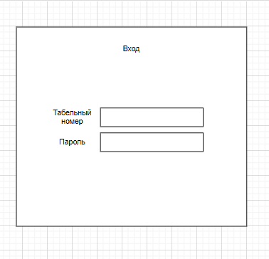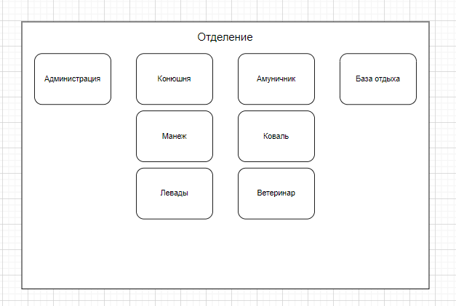
Окно администрации. Доступ у должности "Администратор". Далее приложу схемы для окон регистрации.​
​
​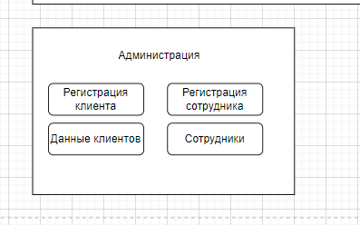
В окнах "Данные о клиентах" и "Сотрудники" должна выдаваться таблица с соответствующими данными. Оформить можно произвольно. Должна быть возможность изменения данных и у сотрудников,и у клиентов,удаление данных.
Дата рождения - поле дата.
Табельный номер сотрудников должен быть индивидуальный.
Должность - выпадающий список,включающий в себя: Администратор, конюх, берейтор, коваль, шорник, ветеринар, администратор базы отдыха.
Занятость - выпадающий список: полная,частичная.
Категория - выпадающий список: новичок, любитель, спортсмен, профессиональный спортсмен.
Наличие данных о лошади у клиента не обязательно(просто становиться участником,но не ставит лошадь на постой). Если клиент вносит лошадь,то имя - индивидуальное поле,которое не повторяется ​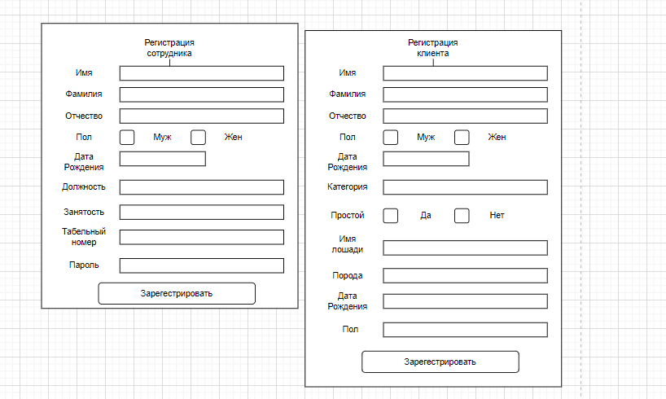
Далее "Конюшня".
Доступ: Администратор, конюх, берейтор, коваль, ветеринар
​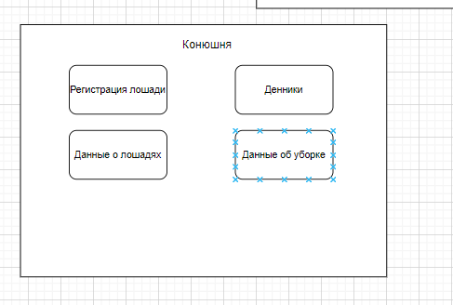

Окно "Регистрации лошади" ​​
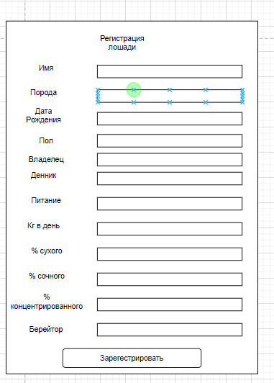
​
Дата рождения - поле дата.​​
Пол - выпадающий список: кобыла,жеребец,мерин.
Владелец - выпадающий список,в котором можно выбрать кого-то из клиентов. Если никого не выбирают,то в поле автоматически должно выбраться конноспортивный комплекс.
Денник - поле с ручным вводом номера(только цифры)
питание - выпадающий список: ​двухразовое,трехразовое,четырехразовое,пятиразовое.
Кг в день - поле с ручным вводом номера(только цифры,можно дроби)
Все поля с % - % от 1 до 100. Суммарно три поля должны выдавать 100%. если правило не соблюдается,должна быть ошибка со значением "Питание выбрано некоректно".
Берейтор - выпадающий список сотрудников с должностью "Берейтор"
Окно "Данные о лошадях" отображает все в виде таблицы(первый столбец имена лошадей в алфавитном порядке),там должна быть возможность редактирования,удаления данных.
Окно с кнопкой "Денник".
В данном окне заполнить можно только поле денник. Относительно номера денника должна появиться вся информация о лошади,которая в данном деннике расположена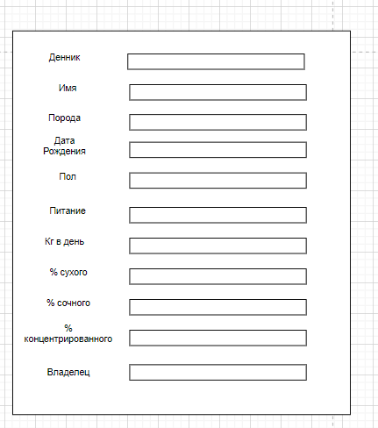
​
Окно "Данные об уборке"
Доступ: администратор,конюх,берейтор​
Будет состоять из двух функций.
​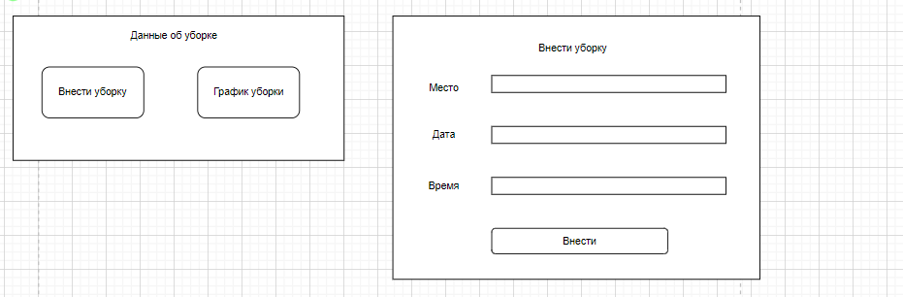
Место - выпадающий список со значениями: денники,коридор.
График уборки содержит все виды уборок,размещены по приоритету времени(сверху новые уборки,снизу более старые),оформление- любой удобный формат.
​Окно "Манеж"
Доступ: администратор,конюх,берейтор​
​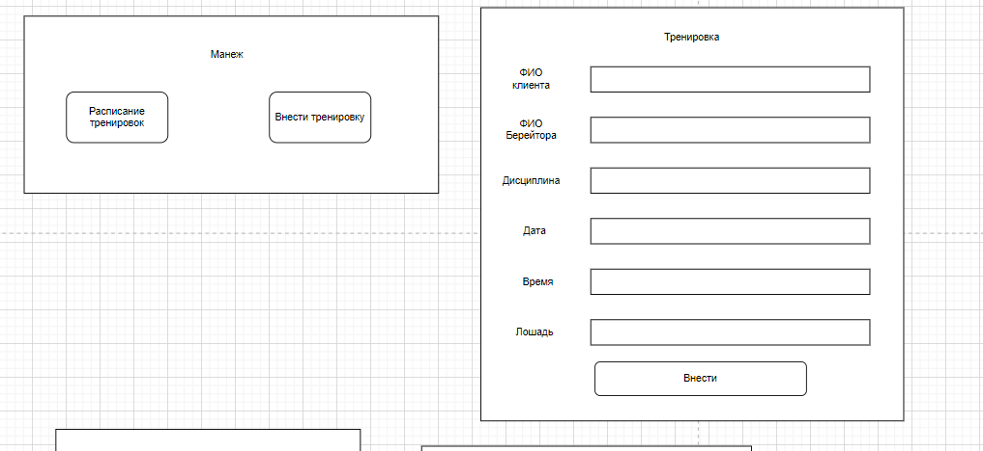
Кнопка "Внести тренировку" переходить на рисунок правее.​
ФИО клиента - выпадающий список с данными клиентов​
​ФИО берейтора - выпадающий список сотрудников с должностью "Берейтор"
Дисциплина - выпадающий список: конкур,выездка,троеборье,скачки,бега,драйвинг,джигитовка
Лошадь - выпадающий список имен.
В "Расписание тренировок" так же табличка,в которой первым указываются даты и идет в порядке отдаления от нынешнего числа.
Окно "Левады"
Доступ: администратор,конюх,берейтор
​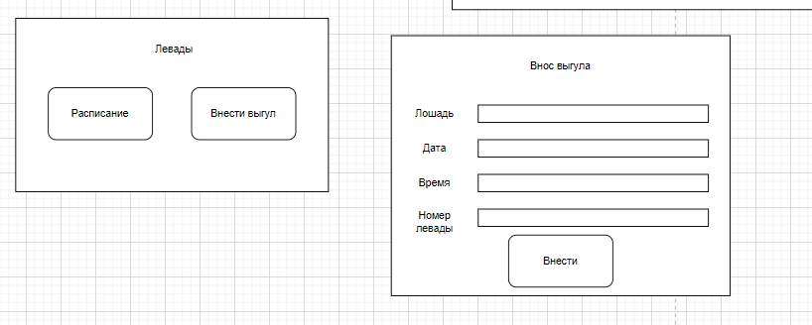
Номер левады - выбор от 1 до 10.
Расписание так же табличка,где первый столбик - это номер левады,а второй столбик - это время,остальное произвольно.
Окно "Амуничник"
Доступ: администратор,шорник,конюх
​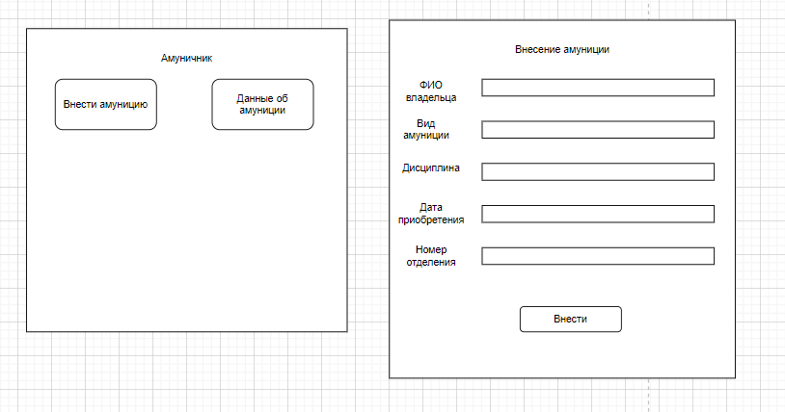
"Внести амуницию" открывает рисунок правее.
ФИО - выпадающий список владельцев. Если не выбрано,то значение "Конноспортивный комплекс"
Вид амуниции - выпадающий список: недоуздок, удила, трензель, уздечка, седло, стремена, хлыст,мартингал,путлища, подпруга,повод,шамбон,шпоры,нагрудник, гурта, шоры, налобник, подхвостник, попона, бинты,ногавки, вальтрап.
Дисциплина - выпадающий список:конкур,выездка,троеборье,скачки,бега,драйвинг,джигитовка.​
Номер отделения - от 1 до 50.
В окне "Данные об амуниции" табличка с данными,первый столбец будет "номер отделения" в порядке возрастания.
Окна "Коваль" и " Ветиринар" очень похожи.Доступ -администратор,коваль,ветеринар,берейторо. в окнах "Расписания" будут записи в порядке возрастания дат. в строке "Коваль" - сотрудники с должностью " Коваль", в строке "ветеринар" сотрудники с должностью "ветеринар"
​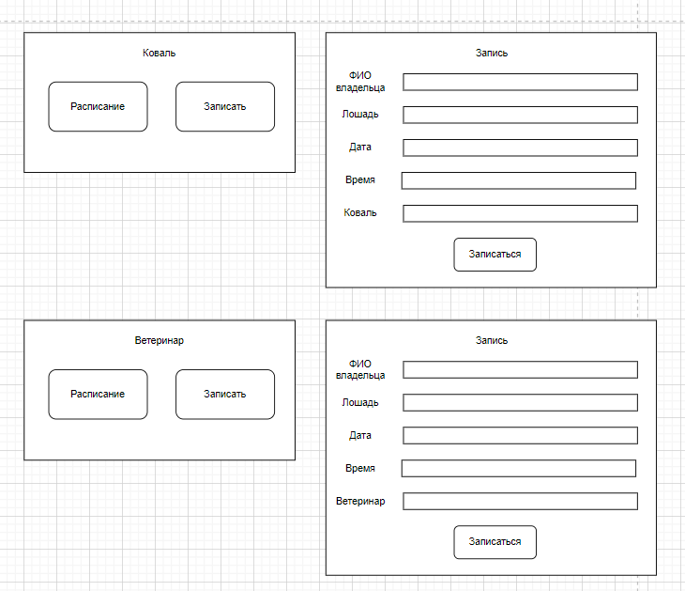
Окно " База отдыха"​​​
Доступ: Администратор, администратор базы отдыха
​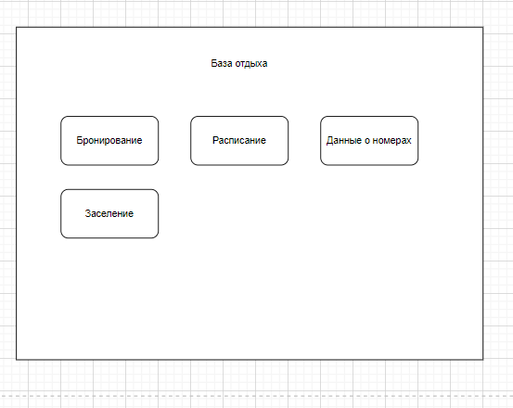
Окно "Бронирование"
Желательно,что после указания даты заезда и выезда,количество дней,проведенных там считается автоматически. Окно "Заселение" выглядит так же,но с соответствующим названием.
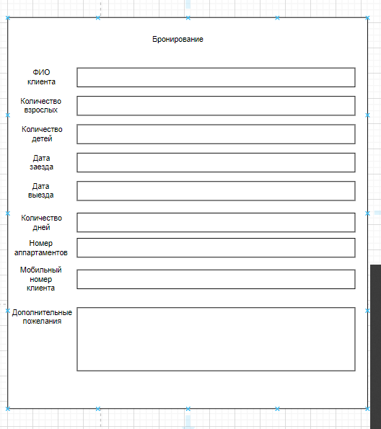
Окно "Расписание" содержит данные и "Бронирования", и "Заселения",отображается табличкой,первой строкой идет дата в порядке убывания. Так же добавить столбец,в котором указывается статус(Бронирование или заселение),Бронирование подсветить красным цветом,заселение зеленым.
Окно "Данные номера". Вводишь номер апартаментов,после чего отображается расписание бронирования и заселения конкретно данного номера.
Если Вам захочется добавить чего-то своего(например вместо выбора даты - мини календарь),то это все приветствуется. Я буду только рада индивидуальностям и вниманию к мелочам. Вы можете изменить отображение окон(например,будет открываться не новое окно,а появляться все в одном,а навигация кнопками "назад-вперед"). Мне данные моменты не принципиальные,но если все будет выглядит симпатично,то будет классною Для меня важно наличие тех данных,которые описаны выше.​​

